المجلة الدولية للفنون الطبية، المجلد الثاني، العدد الأول، يناير 2020، الصفحات 185- 190.
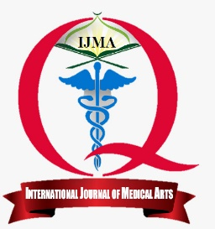 | متاح علي الموقع الالكتروني للمجلة  https://ijma.journals.ekb.eg/ | 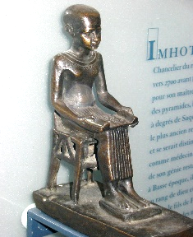
مقالة أصيلة

تأثير سلوكيات نمط الحياة على التقنيات الإنجابية المساعدة

محمد عبدالرؤف الصاوي¹، خطاب عبدالحليم عمر¹، محمد شحاتة عبدالعال²، محمود صلاح محمود¹

قسم التوليد وأمراض النساء، كلية الطب بدمياط ، جامعة الأزهر، مصر¹
قسم التوليد وأمراض النساء، المركز الإسلامي الدولي للدراسات والبحوث السكانية ، جامعة الأزهر، مصر²

المؤلف المراسل: محمود صلاح محمود
البريد الالكتروني: dr.m.s.rady@domazhermedicine.edu.eg
المعرف الرقمي للمقالة: 10.21608/ijma.2019.14526.1017
تاريخ الاستلام: 23-7- 2019، تاريخ المراجعة: 5-11-2019، تاريخ القبول للنشر: 12- 11 – 2019، تاريخ النشر علي الموقع الالكتروني: 12-11- 2019.

الملخص باللغة العربية
المقدمة: العقم يعني عدم حدوث الحمل للزوجين في سن الإنجاب بعد الجماع غير المحمي لمدة عام. وتبلغ نسبة انتشار العقم علي مستوي العالم 12 ٪ إلى 15 ٪.
الهدف من الدراسة: تقييم التأثير المشترك لعدة سلوكيات نمطية [التمرين ، والتدخين ، والكحول ، والعادات الغذائية والإجهاد (الضغط العصبي)] على نتائج تقنيات الإنجاب المساعدة.
المرضي وطرق البحث: شملت هذه الدراسة 700 مريضا يخضعون لحقن الحيوانات المنوية داخل السيتوبلازم. وقد أجاب المرضى على استبيان [استبيان أسلوب حياة البسيط: SLIQ] وتحليل العلاقة بين نمط الحياة مع نتائج دورات حقن الحيوانات المنوية داخل السيتوبلازم. وقد تم تقنين الاستبيان عن طريق المقارنة بين علامات SLIQ كما تم قياسها بواسطة قالب التسجيلات مع النتائج التي تم الحصول عليها من خلال تقييم مُعمى للمهنيين الصحيين للأسئلة. ولقد حققنا معامل ارتباط قدره 0.77 بين نتائج SLIQ ونتائج المهنيين.
النتائج: كان متوسط عدد البويضات 6.31 ± 5.5. و [73 ٪] من البويضات كانت ذات نوعية جيدة. وكان متوسط عدد الأجنة 3.22 ± 3.36 و 69.0 ٪ من نوعية جيدة. أخيرًا ، قد تم الحمل لـ 399 مريضًا (57٪). ووجدت علاقة كبيرة بين نمط سلوكيات الحياة ونتائج حقن الحيوانات المنوية داخل السيتوبلازم (الإخصاب المساعد). ووجد ارتباط إيجابي ذا دلالة إحصائية بين [الدرجة الكلية وكل من جودة البويضات ، وجودة الأجنة واختبار الحمل).
الخلاصة: أبرزت هذه الدراسة أن نمط سلوكيات الحياة يمكن أن يؤثر سلبا على الصحة العامة والأداء الإنجابي

الكلمات المفتاحية: التقنيات الإنجابية المساعدة، حقن الحيوانات المنوية داخل السيتوبلازم، التلقيح داخل الرحم، جودة الحياة، استبيان أسلوب الحياة البسيط.
هذه مقالة مفتوحة المصدر تحت رخصة المشاع الإبداعي (CC BY) الاصدار الثاني [https://creativecommons.org/licenses/by/2.0/]
يرجى الاستشهاد بهذه المقالة كالآتي:

